Государственное бюджетное дошкольное учреждение детский сад №66 комбинированного вида Кировского района Санкт-Петербурга

«СКАЗКА КОРОЛЯ»
Петербурговедение в старшей группе

Интегрированная непосредственно образовательная деятельность
(с использованием ИКТ, и развивающих технологий)
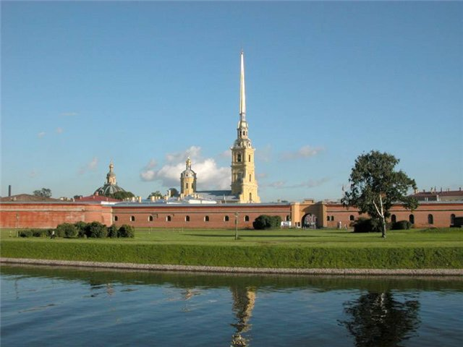
Составила воспитатель: Ванеева Светлана Петровна

2013 год

Цель: Сформировать у детей представление о типе сооружения «крепость» Задачи:
- Развивать познавательный интерес к изучению архитектурных и исторических достопримечательностей города на примере Петропавловской крепости.
- Развить у детей способность детей любоваться Петропавловской крепостью.
- Развить умение отвечать на вопросы педагога и доказывать свою точку зрения.
Учить элементарным навыкам семантического анализа двукорневых слов.
Обогащение словаря: Остов, крепость, башня, стена, Петропавловская.
Материалы: Мультимедиа-презентация «Что такое крепость?» Тайна имени крепости. Конструктор и макеты домиков из разных материалов, выполненные в ходе совместной деятельности с детьми по конструированию, синяя ткань (для изображения воды). Набор геометрических фигур, включающих пятиугольники (обозначения бастиона) и прямоугольники (обозначения стен)

Ход занятия: Дети входят в группу на декоративном заборе (сидит кукла би-ба-бо ворона по имени Карлуша, воспитатель играет роль) Дети здороваются с гостем.
Дети:
Карлуша: В ответ детям читает отрывок стихотворение « Люблю тебя, Петра
творенье...»
Люблю тебя, Петра творенье,
Люблю твой строгий, стройный вид,
Невы державное теченье,
Береговой ее гранит,
Твоих оград узор чугунный,
Твоих задумчивых ночей
Прозрачный сумрак, блеск безлунный,
Когда я в комнате моей
Пишу, читаю без лампады,
И ясны спящие громады
Пустынных улиц, и светла
Адмиралтейская игла.
Карлуша: -Здравствуйте мои дорогие ребята ! Я тут вспомнила стихотворение но
не знаю, о каком городе А.С. Пушкин написал такое торжественное и прекрасное стихотворение.
Дети: ...............
Карлуша: Конечно, это стихотворение о нашем любимом городе Санкт
Петербурге! Это один из самых больших и красивых городов мира.
-Ребята, а вы любите наш город? А что вам особенно нравится в нашем городе?
Дети: ..............
Карлуша : -Ребята хотите я вам расскажу одну очень интересную сказку про
одного короля.
Дети: ..................
Карлуша: Жил-был король, у которого был очень красивый дворец, и он хотел
его защитить от врагов. (Воспитатель выставляет на ковре макет дворца.) Приказал
король построить вокруг дворца толстые... (стены). (При помощи конструктора
«Крепость» дети выставляют на ковре вокруг дворца стены.)
Но стены оказались непрочными, пришлось королю приказать поставить по углам высокие... (башни). (Дети ставят башни.) А за стенами вырос целый город! (Выставляются маленькие домики, выполненные детьми в конструктивных играх.) Тогда король приказал построить внешние стены и защитить город. (Дети берутся за руки, изображая стены.) А вокруг крепости — вырыть ров и наполнить его водой. (Выкладывается синяя ткань, изображающая воду.) Теперь враг не мог захватить город. Он стал очень крепким. Такой укрепленный город стали называть... (крепостью) слайд№1
Карлуша: -Ребята, а вы знаете , что в нашем городе тоже есть крепость?
Крепость расположена на остове.
Дети: ..............
Карлуша: -А что такое остров? Верно, остров — это часть земли, со всех сторон окруженная водой. Говорят, что крепость, построенная на острове, имеет вторые водные стены. Почему так говорят? Вот в нашем городе у крепости, кроме каменных стен (педагог показывает стены на слайде), еще и водные стены имеются. Крепость
I эту велел построить царь Петр 1. Долго он думал, какое место ему выбрать. Но однажды высадился царь на острове, что на реке Неве находился. Как называется этот остров?
Дети: ..............
Карлуша: Правильно остров называли заячьим. Остров тот называли Заячьим. Как вы думаете, кто на нем жил? Сегодня на этом острове можно увидеть скульптуру зайца. Крепость Петр 1 назвал Петропавловской, в центре ее заложил церковь святых Петра и Павла. Как вы думаете, в честь кого Петр назвал крепость? Правильно, в честь святых апостолов Петра и Павла. Апостол Петр был покровителем (ангелом) царя Петра 1 Крепость была построена из...
Дети: ......................
Карлуша: Давайте рассмотрим стены крепости. Как вы думаете, из чего они сделаны? Сначала стены делали из земли, а потом Петр решил укрепить стены. Поэтому стены стали выкладывать из камня. Какими должны быть стены крепости, чтобы они смогли защищать?
Дети: ..........
Карлуша: А что еще защищает крепость, кроме стен и воды?
В полдень выстрелит хлопушка,
Ну конечно, это ....(пушка)
- (Конечно же, пушки.) Как вы думаете, почему стреляет пушка? Разве на крепость кто-нибудь нападает? Пушки Петропавловской крепости стреляют каждый день в 12 часов. Но пушкам было мало места на стенах, поэтому в углах крепости были построены широкие выступы — башни. Давайте посчитаем, сколько углов у каждой башни. (Дети рассматривают план башни, считают углы.) Правильно, углов всего пять. Пятиугольные башни называют бастионами. Выберите геометрические фигуры, подходящие по форме для обозначения бастиона.
Карлуша: Давайте сосчитаем, сколько бастионов в Петропавловской крепости? Верно, шесть. Давайте положим шесть найденных вами фигурок-бастионов, а теперь их нужно соединить стенами. Какими фигурами можно обозначить стены? (Прямоугольниками.)
При помощи прямоугольников и пятиугольников дети собирают внешний вид крепостной стены. Правильно построить бастион, дело очень важное. Потому за строительством бастионов следили друзья Петра 1. По их фамилиям названы бастионы Петропавловской крепости. Но один бастион государь Петр никому не доверил, строил его сам. Как вы думаете, как его могли назвать? Его называли Царским или Государевым.* Крепость мы построили. Но, как в нее попасть? Ведь должны же защитники крепости получать еду, снаряды, уезжать в отпуск? Для этого в крепости были сделаны... ворота. У ворот всегда стояли солдаты-часовые. Они охраняли вход в крепость. Но крепостные ворота охраняли не только люди, а еще... Впрочем, о том, кто еще защищает Петропавловскую крепость, мы с вами узнаем в следующий раз.
Карлуша: Ребята а я знаю очень хорошую пальчиковую гимнастику хотите поиграть? «Люблю по городу гулять» (Нищева Н.В.). Встаньте на ковре в круг.

Люблю по городу гулять,
Люблю смотреть, люблю считать.
Невский - раз, Зимний - два,
Три - красавица Нева,
А четыре - мост Дворцовый,
Пять - гуляю по Садовой,
Шесть - к Исаакию схожу
Приседают, шагают
пальчиками по ковру.
Встают, на каждое
название загибают по
одному пальчику
сначала на правой,
потом на левой руке.

И на купол погляжу.
Семь — конечно, Летний сад.
Как красив его наряд!
Восемь - крепость у Невы.
Были там, наверно, вы.
Девять - повстречался мне Медный всадник на коне.
Десять — из-за поворота Вижу Нарвские ворота.
Карлуша: Поиграли с пальчиками, отдохнули. Ребята вы просто молодцы!!!! Вот вам я приготовила раскраски «Петропавловской крепости. Сегодня мы с вами познакомились с Петропавловской крепостью. Если вы захотите увидеть ее своими глазами, то можете пригласить свою семью пойти туда на прогулк) И в мою коллекцию фотографий «Петербурга» я с удовольствием в клею в альбом ваши фото. До свидания до следующей встречи. Ворона прощается с детьми.

